主题三学习任务3 西餐正餐服务
授课学周 |  | 第 周 | 课时 |  | 总第 课时
授课课题 |  | 主题三学习任务3 西餐正餐服务 二、餐中服务 三、餐后服务
授课地点 |  | 教室 | 授课类型 |  | 新授理论课
授课班级
教学方法 |  | 讲授法、小组谈论、演示法、项目教学、任务驱动、模拟教学
知识目标：熟记餐中各项工作的操作程序;
让学生了解并熟悉西餐服务汤的内容及要求；
让学生了解并熟悉西餐主菜服务（鱼类菜肴和肉类菜肴）的内容及要领；
让学生了解并熟悉西餐席间服务的内容及要求；
掌握结账服务的程序及对客服务用语；
掌握餐后清理台面的服务要求。
能力目标：能够独立快速的做好餐具的撤换和摆放；
掌握前餐中服务工作的相关技能，操作标准及服务语言要求；
让学生掌握餐中服务的主菜服务的程序；
针对不同的客人，能够具备灵活的应变能力。
素质目标：提高对客服务的意识；
培养学生勤于思考、善于实操、团结协作的职业素养能力；
树立提供优质服务的理念，热爱餐饮服务行业；
树立以人为本的服务理念。
教学重点 |  | 熟记西餐厅餐中、餐后服务的程序及相关要求
教学难点 |  | 能够独立快速的做好餐中服务；  掌握美式菜肴服务方法；  针对不同的客人，能够具备灵活应变的能力。
思政融合 |  | 职业道德教育：强调餐饮服务人员的职业道德和职业素养，如礼貌、热情、诚实、守信等，帮助学生树立正确的职业价值观。
教学资源 |  | 教案、微课资源、案例
教学内容和教学活动设计
教学环节（时间） | 教学内容 |  | 教师  活动 | 学生  活动 |  | 设计意图
课前准备 | 1.查找用餐服务相关资料。  2.总结餐前准备的操作要求。 |  | 教师提前一周将任务发布在学习平台中，并要求课代表随时提醒学生完成课前任务。 | 学生利用自习时间完成教师任务 |  | 让学生都能成为资料的搜集者与整理者。
导入环节  （5min） | 案例导入：中秋佳节，王先生要与德国西门子公司的高管亨利洽谈一个合作意向，双方约到了一家西餐厅用餐，亨利是第一次来中国，很喜欢中国的餐饮文化。  问题：作为服务人员,如何为他们提供周到的西餐服务？  情境简析：做好西餐服务包括服务头盘、服务汤、服务主菜、服务奶酪和甜品、服务餐后酒和雪茄、结账服务、热情送客及后续工作。 |  | 教师规范与整理课前布置的任务。 | 学生展示预习成果，并由学生自评。 |  | 检查学生课前预习效果。
检验新知  （10min） | - 餐中服务程序包括什么？  - 餐后服务程序包括什么？ |  | 教师与学生相互交流，解答学生疑惑。 | 学生首先分组自行分析内容，最后由每组派出代表回答，给与适当加分。 |  | 让学生成为课堂的主体，成为问题的分析者与解答者，增强他们的兴趣。
讲解新知  （15min） | 任务一 餐中服务  第一部分：服务头盘  第二部分：服务汤  第三部分：服务主菜  1.上鱼类菜肴  2.上肉类菜肴  第四部分：服务奶酪和甜品  第五部分：服务咖啡或茶  第六部分：服务餐后酒和雪茄  第七部分：席间服务  任务实训（一）  根据图例完成西餐餐中服务操作标准和具体要求并填写下表。  西餐餐中服务操作要求  服务流程、操作要求 服务流程、操作要求  撤换和补充餐具：  服务面包和黄油：  服务头盘：  服务汤：  服务副菜：  服务主菜：  服务甜点：  服务咖啡或茶： |  | 1.提问：菜肴服务的美式法  2.请每个小组派代表进行展示上菜服务（站在客人右侧上菜，并报菜名）  3.强调要领  1.提问：何时？如何？用后？  2.分析三个问题，并强调服务要点  1.组织学生进行讨论并讲解  2.说明强调，包括法式服务的内  容  1.组织学生进行讨论并讲解  2.说明强调  1.组织学生进行讨论并展示  2.点评和强调  1.播放视频，了解餐后酒及雪茄文化  2.提问：为何餐后再次推销酒水  3.组织学生一起学习雪茄服务的要领  1.提问：西餐席间巡台服务的内容  2.引导学生整理巡台服务的内容及要求  引导学生操作、指出问题 | 1.思考回答问题  2.展示美式菜肴服务  3.熟记美式菜肴服务的要领及程序  1. 思考回答问题  2. 理解操作的要求  1.了解主菜服务的程序  2.通过讲解，掌握服务要领  1.了解奶酪和甜点服务的要领  2.通过讲解，掌握服务要领  学生活动  1.了解咖啡或茶水服务的要领  2.通过讲解、练习掌握服务要领  1. 观看视频，进一步了解西餐，尤其是如何进行雪茄服务  2. 思考回答问题，并理解  3.了解并学习雪茄服务的要领  1.头脑风暴，罗列巡台服务的内容  2.掌握各项内容及服务要求  学生操作 |  | 提高学生对知识的记忆以及对出现的问题得以改正。
 | 任务二 餐后服务程序  第一部分：结账服务  第二部分：热情送客  第三部分：清理台面  任务实训（二）  以小组为单位，进行巡台服务和结账送客的训练。为客人提供添酒水饮料、添面包黄油、撤盘和清洁桌面的服务。  评价内容 评价要点 自评 互评 教师评价  分值 得分 分值 得分 分值 得分  撤换和补充餐具 及时、轻声、快捷、整齐 10 10 10  服务面包和黄油 从客人左侧送上面包、黄油。 10 10 10  服务头盘 从客人右侧送上并报菜名。 10 10 10  服务汤 使用汤盘，配垫盘，轻声报菜名。 10 10 10  服务副菜 从客人右侧上菜，调味汁从左侧上。 10 10 10  服务主菜 菜肴靠近客人，配菜沙拉从客人左侧上。 10 10 10  服务甜点 摆上甜品叉勺，从客人右侧送上甜品。 10 10 10  服务咖啡或茶 摆好奶缸和糖缸，从客人右侧倒咖啡。上茶时将茶杯放在客人右手边。 10 10 10  西餐酒水服务 按示酒、开酒、醒酒、试酒、斟酒和放置为客人提供酒水服务。 20 20 20  评价内容 评价要点 学生自评 生生互评 教师评价  分值 得分 分值 得分 分值 得分  菜品巡台服务 1.添酒水饮料 20 20 20  2.添黄包 20 20 20  3.帮客人撤餐盘、餐具和用具 20 20 20  4.清洁桌面 10 10 10  结账送客服务 1.结账 20 20 20  2.送客 10 10 10 |  | 1.引导学生复习结账服务的程序及要求  2.强调要领  1.组织各组代表进行送客的操作流程（帮助拉椅、提醒物品、致谢送客）  2.强调要点  1.提问：如何清理台面——分类清理  2.强调重新布置台面的要求 | 1.观看学生的展示动作及服务语言  2.熟记并操作送客的过程  1. 思考回答问题，熟记清理台面的程序要求  2. 理解操作的要求 |  | 提高学生对知识的记忆以及对出现的问题得以改正。
拓展延伸  （10min） | 一位美国美食家曾这样说：“日本人用眼睛吃饭，料理的形式很美；欧美人吃西餐，是用鼻子的，所以我们鼻子很大；只有中国人才懂得用舌头吃饭。”吃西餐讲究环境雅致，气氛和谐。一定要有音乐相伴，桌台整洁干净，所有餐具一定要洁净。如遇晚餐，要灯光暗淡，桌上要有红色蜡烛，营造一种浪漫、迷人、淡雅的气氛。
巩固提升  （5min） | 做好西餐服务包括服务头盘、服务汤、服务主菜、服务奶酪和甜品、服务餐后酒和雪茄、结账服务、热情送客及后续工作。
课间10分钟休息
任务设定  （2min） | 中秋佳节，王先生要与德国西门子公司的高管亨利洽谈一个合作意向，双方约到了一家西餐厅用餐，亨利是第一次来中国，很喜欢中国的餐饮文化。作为服务人员,如何为他们提供周到的西餐服务。
示范讲解  （15min） | 1.商务宴请要注意档次和服务细节。  2.要体现中国文化。（在餐桌的装饰品摆放，宣传册等） |  | 教师结合理论知识实操示范 | 学生对理论知识进行回顾，进一步加深理解。 |  | 旨在让学生进一步掌握重点，巩固所学，促进知识的进一步内化。
分组练习  或分组竞赛(20min) | 学生分组模拟西餐正餐服务场景。 |  | 教师对各个小组的练习过程进行指导 | 学生交流与合作学习，老师在学生操作中给与纠正。 |  | 营造生动的学习氛围，使学生有最佳的求知态度。
评价  (5min) | 观摩、总结小组的模拟场景的设计、过程及操作服务细节。 |  | 教师评价，评出课上练习成绩，评出最优小组 | 学生互评 |  | 外部评价与自我评价相结合，强调自我评价和自我反思
课堂小结  (2min) | 作为西餐厅服务员，应该怎么做好西餐正餐服务？ |  | 教师引导学生对课堂总结 | 学生进行本次课的课堂总结 |  | 对所学内容进行回顾，加深理解
布置作业  (1min) | 1.餐中服务流程包括什么？  2.如何为客人提供主菜服务？  3.怎么为客人提供席间服务？  4.如何为客人进行结账服务？ |  | 教师布置题目 | 学生完成作业 |  | 加深学生对技术操作印象。
板书设计 | 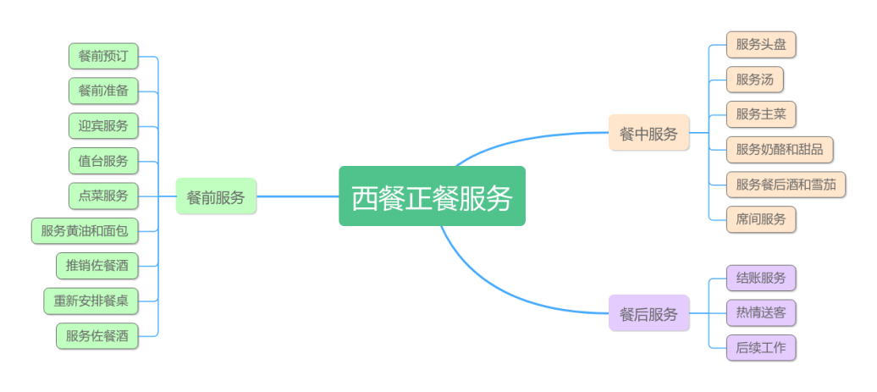
教学反思 | 西餐正餐服务的教学反思应关注教学方法、学生参与、实践操作、服务礼仪等方面，以提高教学效果和服务水平。‌

